Муниципальное автономное общеобразовательное учреждение города Калининград гимназия №40 имени Ю. А. Гагарина,
Государственное автономное учреждение Калининградской области дополнительного образования "Калининградский областной детско-юношеский центр экологии, краеведения и туризма"

Учебно-исследовательская работа

«Изучение орнитофауны Октябрьского острова в летний период»

Работу выполнила учащаяся 9 «Б» класса МАОУ гимназии №40 им. Ю. А. Гагарина Угадчикова Александра Александровна, объединение «Академия экологии» ГАУКОДО КОДЮЦЭКТ

Научный руководитель: Данилкив Наталья Олеговна, педагог дополнительного образования ГАУКОДО КОДЮЦЭКТ

Калининград,
2022 г.

Содержание
Введение. . . . . . . . . . . . . . . . . . . . . . . . . . . . . . . . . . . . . . . . . . . . . . . . . . . . 3
Глава 1. Литературный обзор . .. . . . . . . . . . . . . . . . . . . . . . . . . . . . . . . 4
  - Историческая справка. . . . . . . . . . . . . . . . . . . . . . . . .4
  - Описание птиц . . . . . . . . . . . . . . . . . . . . . . . . . . . . . . . 4
Глава 2. Методы исследований . . . . . . . . . . . . . . . . . . . . . . . . . . . . . . . .5
Глава 3. Результаты исследований и их обсуждение. . . . . . . . . . . . . . . 6
Выводы. . . . . . . . . . . . . . . . . . . . . . . . . . . . . . . . . . . . . . . . . . . . . . . . . . 9
Заключение. . . . . . . . . . . . . . . . . . . . . . . . . . . . . . . . . . . . . . . . . . . . . . . . 9
Список литературы. . . . . . . . . . . . . . . . . . . . . . . . . . . . . . . . . . . . . . . . . 10
Приложение. . . . . . . . . . . . . . . . . . . . . . . . . . . . . . . . . . . . . . . . . . . . . . . . 11
Приложение 1. . . . . . . . . . . . . . . . . . . . . . . . . . . . . . . . . . . . . . . . . . . . . . 11
Приложение 2. . . . . . . . . . . . . . . . . . . . . . . . . . . . . . . . . . . . . . . . . . . . . . 23

Введение
В работе выполняется изучение состояния орнитофауны Октябрьского острова и формирование сравнительного анализа результатов 2022 года с результатами, предоставленными в книге Е. Л. Лыкова и Г. В. Гришанова 2018 года издания «Атлас гнездящихся птиц Калининграда».
Актуальность работы. В 21-ом веке всё новые виды птиц осваивают городскую среду, формируя особые городские популяции. С другой стороны, человек всё в большей степени воздействует на орнитофауну, определяя новые участки земли под хозяйственные, рекреационные, промышленные нужды [1]. Явным примером является строительство на острове Октябрьском стадиона, жилых районов, развлекательных комплексов. Это может привести к серьёзным последствиям: сокращению видового разнообразия птиц, уничтожению их естественной среды обитания, понижению устойчивости экосистемы. Поэтому вопрос о состоянии орнитофауны является актуальным в настоящее время [2].
Объект и предмет исследования. Объект исследования работы – орнитофауна острова Октябрьского и близлежащих территорий. Предметом исследования является изменение численности и разнообразия птиц изучаемой области.
Территориальные и хронологические рамки. Для исследования был выбран участок площадью 209 га на о. Октябрьском г.Калининград. Все наблюдения проводились с июня по август 2022 года.
Цель и задачи. Цель исследования – изучение орнитофауны Октябрьского острова 2022 в летний период.
Были поставлены задачи:
- Установить видовое разнообразие орнитофауны в летний период
- Проанализировать изменение численного и видового состава орнитофауны за 2010 и 2022 годы
- Оценить антропогенную нагрузку
Гипотеза. Повышение антропогенной нагрузки может привести к сокращению видового разнообразия орнитофауны о. Октябрьского.
Методы исследования. В первой части научно-исследовательской работы использовались поисковый и маршрутный методы, более всего подходящие для выяснения присутствия разных экологических групп птиц, их разнообразия и встречаемости на исследуемой территории. Данные методы включали в себя прямое наблюдение, оценки состояния, измерение, описание. Вторая часть включала в себя анализ и сравнение данных с целью получения достоверных результатов.
Новизна исследования. Полученные в ходе исследования данные о степени антропогенной нагрузки на территорию о. Октябрьского позволят понять, какие меры по её снижению и сохранению видового разнообразия птиц необходимо принять в условиях постепенной урбанизации острова.

Глава 1. Литературный обзор
  - Историческая справка
О. Октябрьский – бывший район Кёнигсберга Ломзе, присоединённый 13 июня 1724 году. В 40-х годах 18-ого века служил местом выращивания шелковичных деревьев, но после гибели растений в 1771 году не эксплуатировался в данных целях [3].
В 19-ом веке был открыт сахарный завод, переставший работать к 1860‐м годам, а также машиностроительная фабрика. В середине века часть острова начали застраивать жилыми домами [4].
До 1938 г. Крайняя восточная часть о. Октябрьского эксплуатировалась в качестве свалки. В ходе Второй мировой войны жилые части острова на месте нынешней улицы Октябрьской и восточней подверглись разрушениям []. В 1980-х годах формируются на этом месте дачные сообщества, строятся новые панельные здания [5].
C 2006 по 2022 гг. на острове Октябрьский велось строительство этнографического комплекса «Рыбная деревня», направленный на сохранение прусской архитектуры, способствовавший популяризации данной области острова [6].
В сентябре 2018 года на острове Октябрьском намечается создание специального административного района, закон о котором одобрен в июле [6]. В это время о. Октябрьский считается частью Московского района.
С 3 августа 2018 года «Октябрьский остров» официально становится районом Калининграда [6].
  - Описание птиц.
На исследуемой территории о. Октябрьского гнездятся птицы 78 видов, преимущественно принадлежащие к группе околоводных и лесных птиц [Лыков Е. Л., Г. В. Гришанов. Атлас гнездящихся птиц Калининграда. Калининград, 2018. - 320 с.]. В ходе работы было встречено 48 видов птиц, подробное описание можно найти в приложении (Таблица 1).
Околоводные птицы — экологическая группа птиц, представители которой обитают в непосредственной близости от водоёмов. Большая часть околоводных является зоофагами. Включает в себя Отряд Журавлеобразные, Ракшеобразные, Ржанкообразные и Аистообразные. Представителями группами могут являться луни, цапли, камышевки и кулики. Часто имеют плотное тело, вытянутые ноги без перепонок и длинный клюв.
Лесные птицы — птицы, обитающие во всех ярусах леса. Встречаются как хищные с полифагами, так и фитофаги. Большая часть лесных птиц отличается небольшими размерами, коротким острым клювом, длинным хвостом и широкими крыльями. Группа включает в себя представителей отрядов Курообразные, Совообразные, Голубеобразные, Дятлообразные, Кукушкообразные и Воробьинообразные.
Птицы открытых воздушных пространств — птицы, активные в воздухе и проводящие в нём большую часть жизни. Наибольшее число видов — насекомоядные. Отличительные черты: развитые грудные мышцы, небольшие размеры тела и удлинённые хвост и крылья. Включает в себя представителей отрядов Воробьинообразные и Стрижеобразные.
Водные птицы — птицы, питание и гнездование которых связано с пресными водоёмами. Питание разнообразно. Отличительные черты группы — широкий слой подкожного жира, густой пух и облегающее оперение смазанное обильным водоотталкивающим секретом из копчиковой железы, плоский клюв с цедильным аппаратом.
Полевые птицы — обитатели полей и лугов. Чаще всего это птицы среднего и малого размера с короткими широкими крыльями, маскировочным окрасом и вытянутым телом. Гнездятся на земле. Питаются мелкими грызунами, ящерицами, семенами и ягодами. Включает представителей отрядов Курообразные, Соколообразные, Журавлеобразные и Воробьинообразные. [1]

Глава 2. Методы исследований
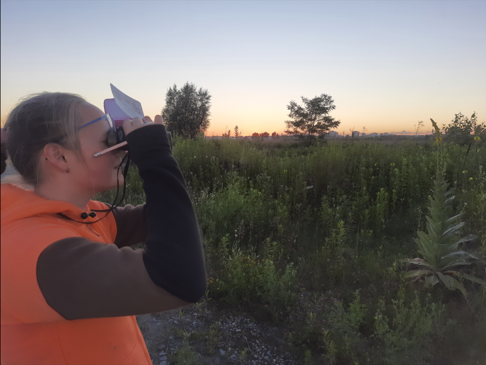
В ходе исследования использовался комплексный многократный маршрутный учёт, позволивший за короткий срок исследовать относительно небольшую территорию и наиболее плотно отразить видовой состав орнитофауны о. Октябрьского [7]. Было использовано три методики: утренняя пешая (с 8:00 до 10:30), утренняя лодочная (с 9:30 до 11:00) и вечерняя пешая (с 18:30-20:00 до 21:30-22:00) (Рисунок 1). Благодаря различным методикам и времени исследования удалось охватить большую часть экологических групп птиц о. Октябрьского.
Рисунок 1. Учет птиц в вечернее время (фото Даникив Н.О.)
Количественный учёт птиц проводился с июня по август 2022 года на участке о. Октябрьского площадью 209 га. Ширина учётной полосы — 400 м, длина — 2650 м, площадь — 1060000 м² или 1,06 км².
Тип растительного сообщества — луг. Было совершено 4 утренних выезда, 2 из которых проводились на воде, и 3 вечерних. Погодные условия во время проведения утренних учётов: солнечная погода, температура воздуха не ниже 22°C, безоблачно, осадки отсутствуют. Погодные условия во время проведения вечерних учётов: облачно с просветами, температура воздуха не ниже 17°C, осадки отсутствуют.
В ходе исследования учитывались голоса птиц, визуальная фиксация птиц, места гнездования. Использовались для обследования орнитофауны следующие предметы: бинокль, полевой определитель, записная книжка, диктофон, камера.
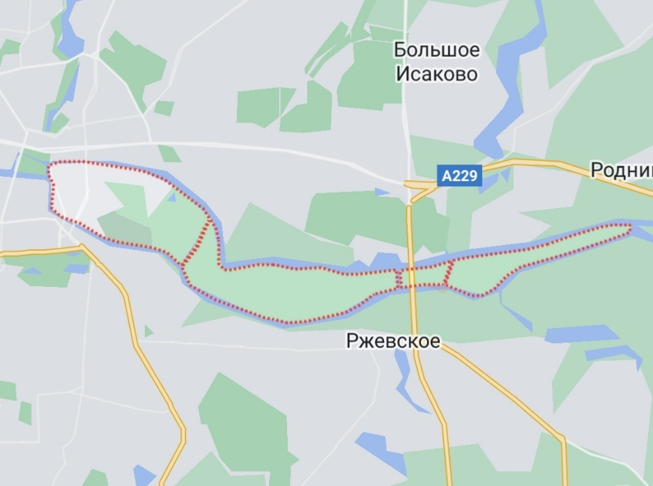
О. Октябрьский
Рисунок 2 Маршрут учетов на территории о. Октябрьского

Глава 3. Результаты исследований и их обсуждение
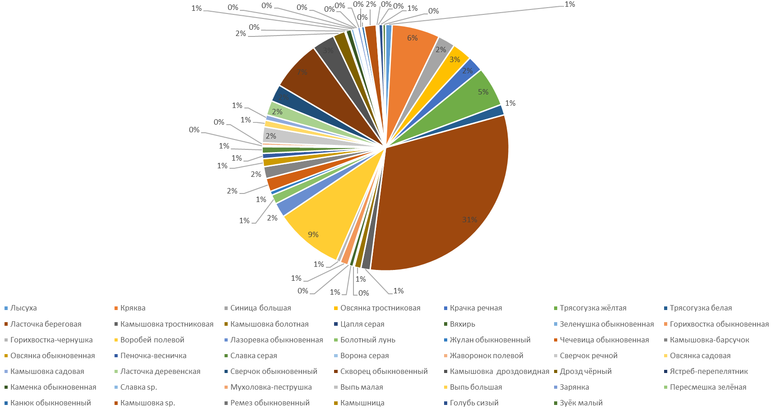
Рисунок 3. Соотношение долей видов птиц, встреченных в учётный период
В ходе наблюдений на о. Октябрьском за весь учетный период было встречено 575 особей, относящихся к 48 видам (Рисунок 3). Самый многочисленный вид — ласточка береговая (180 особей). Число особей данного вида связано с образованием колонии на о. Октябрьском. Было встречено 2 вида птиц, занесённых в красную книгу Калининградской области — овсянка садовая и выпь малая.
Самым многочисленным видом, исключая береговых ласточек, стал воробей полевой. В количестве одной особи были встречены ремез обыкновенный, камышница, мухоловка-пеструшка, выпь малая, выпь большая, ястреб-перепелятник, пересмешка зелёная, цапля серая и ворона серая.
В представленной таблице плотности птиц (Приложение 2, Таблица 2) наибольшей плотностью, исключая ласточку береговую, обладает воробей полевой; наименьшей — ремез обыкновенный, камышница, мухоловка-пеструшка, выпь малая, выпь большая, ястреб-перепелятник, пересмешка зелёная, цапля серая, сорокопут-жулан, жаворонок полевой, вяхирь и ворона серая.
В исследовательской работе использовалось три методики, каждая из которых позволила охватить разные экологические группы птиц (Приложение 2, Рисунок 5-7). Сравнительная характеристика результатов методик представлена в гистограмме. Из всех методик наиболее эффективной оказался маршрутный учет в вечернее время – были установлено 33 вида, далее учет с воды – 29 видов и в утреннее время маршрутным учетом определили 27 видов птиц. Однако, наибольшую численность определили для птиц, проявляющих утреннюю активность (утро +лодка Рисунок 8)
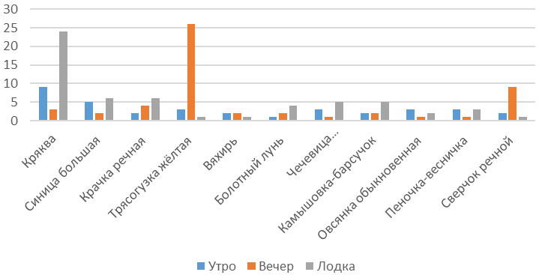
Рисунок 8. Сравнительная характеристика результатов методик
В ходе практических исследований обнаружились следующие объекты антропогенного воздействия:
Антропогенные формы мезорельефа — песочные и гравийные насыпи, в одной из которых была образована колония береговых ласточек (Рисунок 9). Нарушение растительности и почвы — следы тяжёлой техники, грунтовая дорога, тропы, свалки мусора.
В связи с многочисленными проявлениями человеческого воздействия, антропогенная нагрузка оценивается как интенсивная. На момент сбора данных 2010-2018 годов нагрузка измерялась как средняя. Начиная с 2018 года, идёт массовая эксплуатация острова в качестве нового административного жилого района [8].
По сравнению с данными, предоставленными в «Атласе гнездящихся птиц Калининграда», количество гнездящихся птиц сокращается (Таблица 3).
Сократились группы околоводных и полевых птиц, гнездящихся в подобных биоценозах, однако, учитывая, что обследование территории проходило в незастроенной части острова, часть птиц, более толерантных к антропогенному воздействию на среду, могла распределяться в агроландшафтах острова.

Таблица 3. Сравнительный анализ данных за 2010-2018 и 2022 года

Выводы
На основании проведенного исследования, можно сделать следующие выводы:
- В ходе наблюдений на о. Октябрьском за весь учетный период было встречено 575 особей, относящихся к 48 видам. Было встречено 2 вида птиц, занесённых в красную книгу Калининградской области
- Разнообразие орнитофауны значительно уменьшилось.
- Антропогенная нагрузка на орнитофауну о. Октябрьского на момент летнего периода 2022 года в сравнении с данными 2010-2018 гг. возросла.

Заключение
На основе полученных в ходе исследования данных необходимо разработать проектные рекомендации, нацеленные на уменьшение антропогенной нагрузки, восстановление и сохранение орнитофауны, однако для увеличения достоверности результатов, планируем обследовать и застраиваемую часть острова Октябрьский в течение следующего года.

Список литературы
- Вартапетов Л. Г. Экологическая орнитология: учебное пособие для вузов. Москва, 2022. — 170 с.
- Лыков Е. Л. Фауна, население и экология гнездящихся птиц городов Центральной Европы (на примере Калининграда). Диссертация на соискание ученой степени кандидата биологических наук. Москва, 2009
- Очерки истории Восточной Пруссии / Г. В. Кретинин, В. Н. Брюшин-кин, В. И. Гальцов. Калининград, 2002
- Кретинин Г. В. История Западной России. Калининградская область: учеб. пособие для школьников. 6 — 7-е классы
- Клемешев А. П., Костяшов Ю. В., Федоров Г. М. История Западной России. Калининградская область: учеб. пособие для школьников. 10 — 11-е классы / под ред. А. П. Клемешева. М., 2007
- Правительство Калининградской области. Официальный портал. URL: https://gov39.ru/region/history.php (дата обращения: 18.11.2022)
- М. Е. Фокина, Ю.Л. Герасимов. Методики полевых зоологических исследований. Самара, 2018
- Правительство Калининградской области. Официальный портал. URL: https://gov39.ru/region/history.php (дата обращения: 09.12.2022)

Приложение
Приложение 1
Таблица 1. Описание встреченных птиц о.Октябрьский в летний период 2022 года
Фотография | Название | Описание
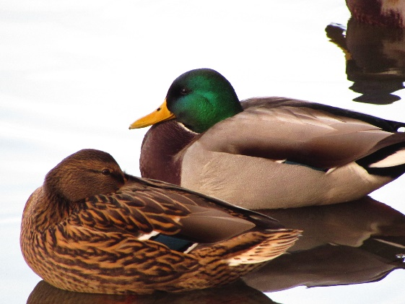  Фотография из архива автора | Кряква (Anas platyrhynchos Linnaeus) | Размером схожа с домашней уткой, форма тела овальная, удлинённая шея, имеет широкий плоский клюв. Селезень отличается от самки тёмно-зелёной окраской шеи и головы, ярким клювом, светло-серым оперением. От других уток отличаются синим «зеркальцем» на крыле. Голос – тихое кряканье.
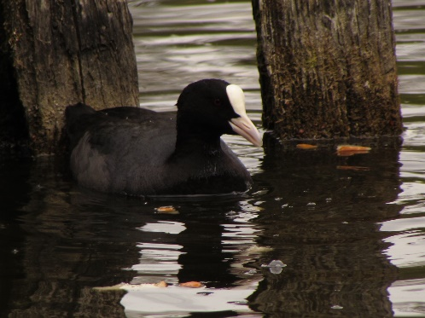  Фотография из архива автора | Лысуха (Fulica atra Linnaeus) | Чёрное оперение, размером с небольшую утку. Отличается белой бляшкой на лбу и светлым «куриным» клювом. Ноги желтоватые, с длинными белыми пальцами. Голос самки – « крр, крр, крр», самца – «тцик, тцик».
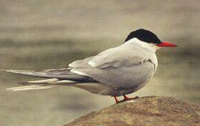  Взято из свободного источника. Автор: С.М. Чупров | Крачка речная (Sterna hirundo Linnaeus) | Размером крупнее скворца. Сравнима с полярной крачкой, но несколько меньше. Имеет раздвоенный хвост, красный клюв с чёрным концом, ярко-красные лапы. Верхняя часть головы чёрная.
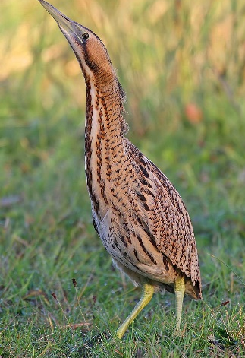  Взято из свободного источника. Автор: Роджер Хэтклифф | Выпь большая (Botaurus stellaris  Linnaeus) | Размером больше вороны, имеет длинную шею. Со спины имеет чёрные с жёлтыми краями перья. Брюхо охристого цвета бурым поперечным рисунком. Хвост жёлто-бурый с черноватым рисунком. Окраска маскировочная, в пестринах. Имеет небольшую тёмную шапочку. Голос – глухое «уп-буум»
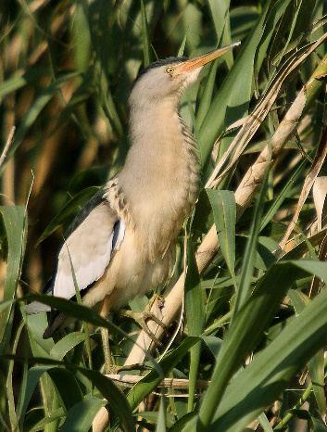  Взято из свободного источника. Автор: Марк С. Джоблинг | Выпь малая (Ixobrychus minutus  Linnaeus) | Размером чуть меньше вороны, заметно меньше большой выпи. Самец с чёрной спиной, шапочкой, светлым полем на крыле. Голова и шея окрашены в кремово-белый, брюхо имеет охристые с беловатыми окончаниями перья. Клюв жёлто-зелёный. Самка вместо чёрного имеет бурый цвет, более пёстрая. Голос – однообразное «пумб».
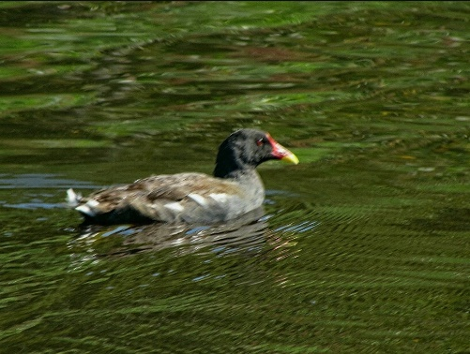  Фотография из архива автора | Камышница (Gallinula chloropus Linnaeus) | Размером с голубя. Оперение сине-чёрное, тёмно-коричневое на крыльях, имеет узкие белые полосы по бокам. Клюв ярко-красный, треугольный, есть бляшка на лбу. Плавает с высоко поднятым хвостом, на котором заметны белые пестрины. Голос - «терк, терк».
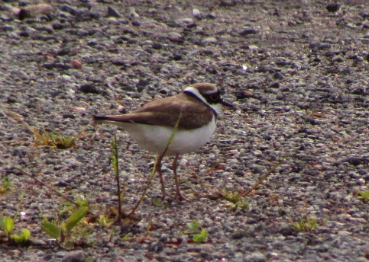  Фотография из архива автора | Зуёк малый (Charadrius dubius Scopoli) | Чуть больше воробья, несколько меньше галстучника. Бурый верх и белый низ тела, шапочка на голове, ноги неяркие. Имеют узкий «галстук» на шее и тёмный клюв. В полёте на крыле белая полоса отсутствует. У взрослых вокруг глаза яркое оранжевое кольцо. Голос – звонкое «пИу», без восходящей интонации.
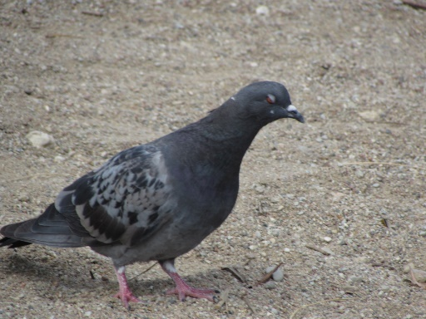  Фотография из архива автора | Голубь сизый (Columba livia Gmelin) | Размером больше скворца. Окраска сизая, имеет серый хвост с чёрной полосой, на крыльях два чёрных серпа. Поясница белая. Голос – гулкое воркование.
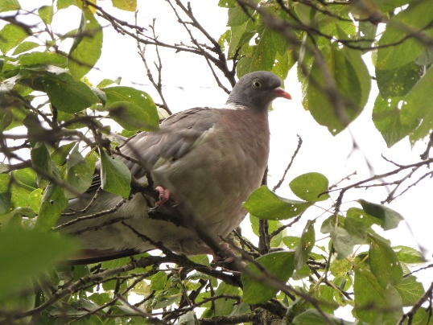  Фотография из архива автора | Вяхирь (Columba palumbus Linnaeus) | Крупнее сизого голубя, без белой поясницы, низ с сиреневым оттенком. У взрослых по бокам шеи видны белые отметины, в полёте – белое поле на крыле. Голос – сложное глухое воркование.
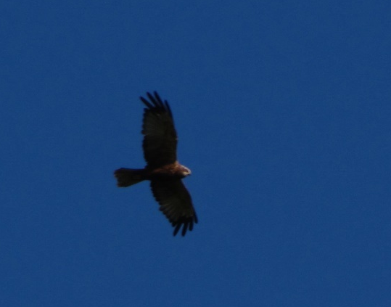  Фотография из архива автора | Болотный лунь (Circus aeruginosus Linnaeus) | Крупнее светлых луней, с более широкими крыльями, которые в полёте держит косо вверх. Самец имеет яркое оперение: светлый хвост и голова, трёхцветные сверху крылья (низ крыльев светлый). Самки тёмно-бурые, неровной окраски, без белого пятна на надхвостье. Голос – мяукающие крики.
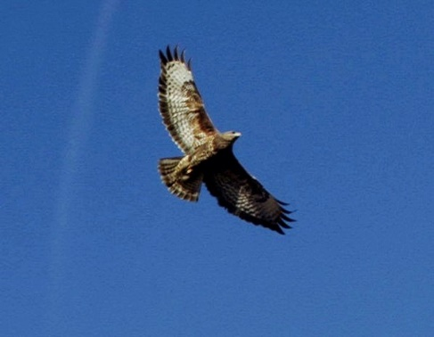 Фотография из архива автора | Канюк обыкновенный (Buteo buteo Linnaeus) | Размером с ворону. Задний край крыла окаймлён тёмной полосой, в полёте хвост широко раскрыт, а крылья слегка V-образно подняты, со светлыми пятнами. Окраска тёмной части варьируется от рыжей до чёрной. Голос – тоскливое «кьЯааа».
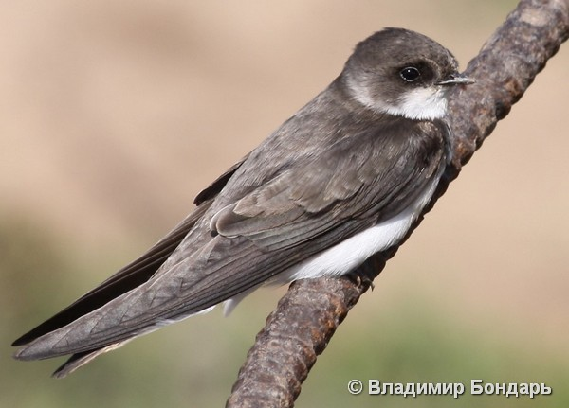  Взято из свободного источника. Автор: Владимир Бондарь | Ласточка береговая (Riparia riparia Linnaeus) | Несколько меньше воробья и деревенской ласточки. Хвост с неглубокой вырезкой, белое пятно на надхвостье отсутствует. На груди имеется бурая перевязь. Преобладающие цвета – светло-бурый, белый снизу. Голос – скрипучее щебетание.
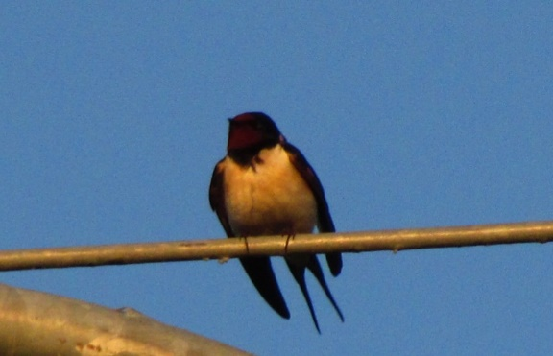 Фотография из архива автора | Ласточка деревенская (Hirundo rustica Linnaeus) | С крупного воробья, больше береговой ласточки. Хвост с глубокой вырезкой, тонкими косицами, по краю – белые пятнышки. Тёмные крылья и верх тела, красно-каштановые лоб и горло, белый цвет на пояснице отсутствует. Голос – негромкое щебетание, в полёте – резкое «твит-твит-твит».
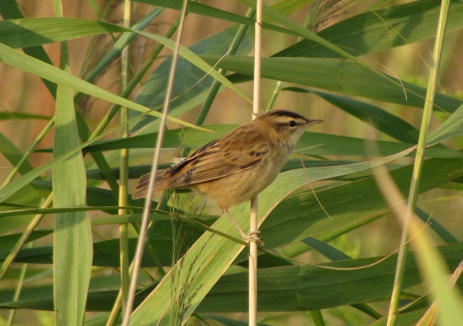 Фотография из архива автора | Камышовка-барсучок (Acrocephalus schoenobaenus Linnaeus) | Меньше воробья. От других камышевок отличается тёмной полосой над светлой бровью, продольными пестринами на крыльях. Светлая полоса вдоль темени отсутствует. Основные цвета – ореховый верх тела и светлый низ. Голос – непрерывный треск и щебетание, начинается с резкого «чрр, чрррр, чер-череререре».
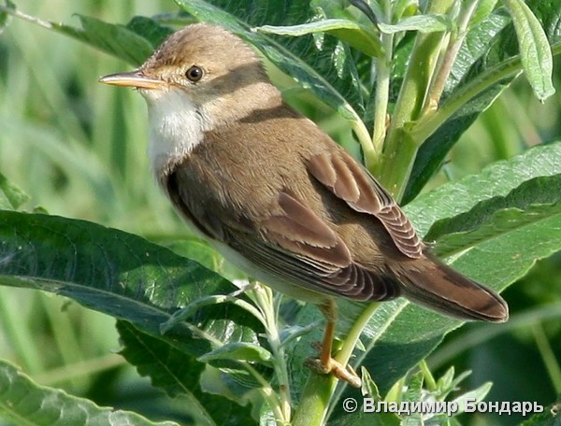  Взято из свободного источника. Автор: Владимир Бондарь | Камышовка болотная (Acrocephalus palustris Bechstein) | Меньше воробья. Окраска монотонная и тёплая, пестрины отсутствуют, светлая бровь не заходит за глаз. Имеется сильный контраст между беловатым низом и коричневатым верхом тела. На боках и груди присутствует слабая охристость. Песня торопливая, но без треска камышовки-барсучка и мелодичных свистов садовой камышовки.
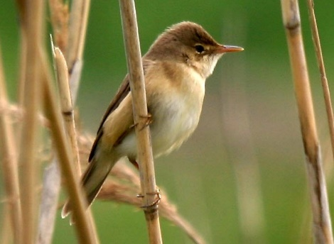  Взято из свободного источника. Автор: Мартиен Брэнд | Камышовка тростниковая (Acrocephalus scirpaceus Hermann) | Меньше воробья. Окраской сильно схожа с болотной камышовкой, но имеет рыжеватый оттенок на боках и пояснице. Песня с обилием тресков, но мягче и медленней, чем у камышовки-барсучка, со свистами.
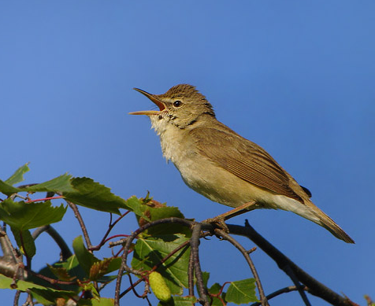  Взято из свободного источника. Автор: Дэниел Петтерссон | Камышовка садовая (Acrocephalus dumetorum Blyth) | Меньше воробья. Окраска схожа с окраской болотной камышовки, но более холодных тонов, с сероватым оттенком. Крылья едва закрывают надхвостья, по форме более округлые. Верх тела и головы серовато-коричневый. Песня без треска, со свистовыми фразами, характерны мелодичные вставки наподобие «иулИ, иулИ».
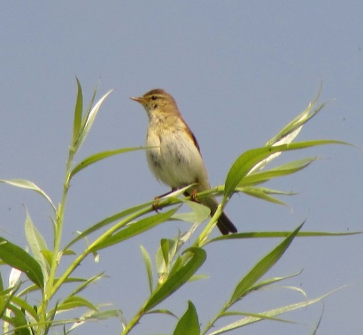  Фотография из архива автора | Камышовка дроздовидная (Acrocephalus arundinaceus Linnaeus) | Больше воробья. Имеет буровато-оливковый верх тела, длинную светлую бровь, сильный клюв. Горло беловато-серое. Песня много более грубая, присутствуют хрипловатые звуки: «чЭррэ-чЭррэ», «кЭчи-кЭчи».
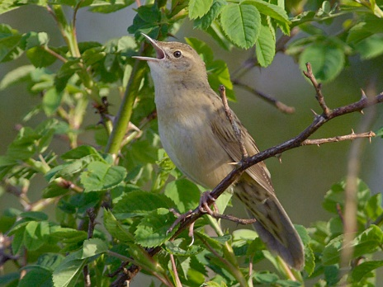  Взято из свободного источника. Автор: Стефан Хейдж | Сверчок обыкновенный (Locustella naevia Boddaert) | Меньше воробья. Зеленовато-коричневый верх и светло-жёлтый низ, пестрины могут присутствовать на боках и зобе или на подхвостье, но отсутствуют на горле и груди. Хвост клиновидный. Песня – долгое монотонное стрекотание.
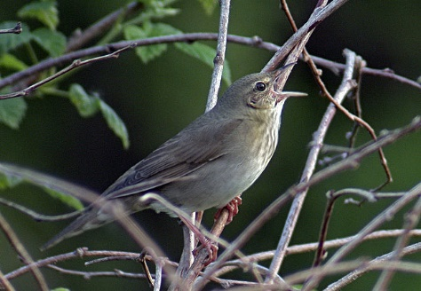  Взято из свободного источника. Автор: Лассе Олссон | Сверчок речной (Locustella fluviatilis Wolf) | Чуть меньше воробья, но крупнее обыкновенного сверчка. Верх тела и головы без пестрин, на груди имеется полоса из размытых тёмных пятен. Песня – стрекотание, но более грубое и менее монотонное, с жужжащими прозвонами и запинаниями.
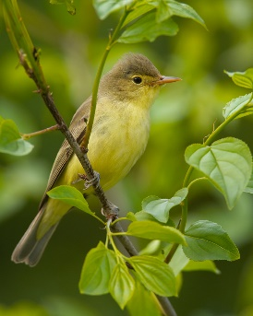  Взято из свободного источника. Автор: Крис Ромейкс | Пересмешка зелёная (Hippolais icterina Vieillot) | Меньше воробья. Имеет коричнево-оливковый верх тела и головы и яркие зеленовато-жёлтые бока головы, грудку, низ тела. Клюв длинный, через глаз проходит светлая бровь. Песня сложная, быстрая, с подражающими вставками. Позыв - «чигрии».
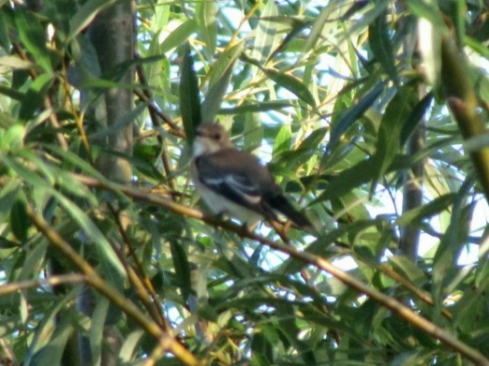 Фотография из архива автора | Славка серая (Sylvia communis Latham) | Чуть меньше воробья, стройнее садовой славки. Имеет резкий контраст между сероватой головой (у самки буроватой) и белым горлом. Спина серовато-бурая, плечи рыжеватые. По краям хвоста расположены продольные белые полосы. Песня резкая, состоит из коротких частей: «три-чури-чури».
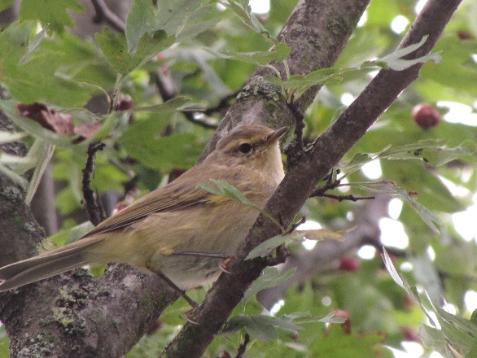 Фотография из архива автора | Пеночка-весничка (Phylloscopus trochilus Linnaeus) | Меньше воробья. Коричневато-оливковый окрас, низ тела желтоватый, имеет длинную светлую бровь. Ноги светлые, что отличает её от пеночки-теньковки. Крайние перьев крыльев со светлой каёмкой. Песня – слитная фраза из нескольких нежных свистовых колен, затухающая к концу.
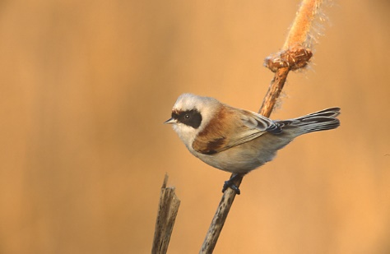  Взято из свободного источника. Автор: Марек Щепанек | Ремез обыкновенный (Remiz pendulinus Linnaeus) | Меньше воробья. Верх головы и низ тела светло-серого цвета. Напоминает маленькую синицу с каштановой спиной и чёрной полосой, проходящей через глаза от уха к клюву. Имеют белую каёмку на крайних тёмных перьях хвоста и крыльев. Молодые «маски» не имеют. Позывка – высокий писк.
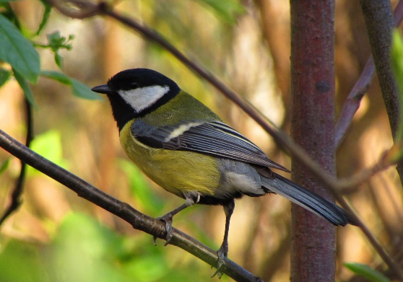 Фотография из архива автора | Синица большая (Parus major Linnaeus) | С воробья. Имеет жёлтый низ тела, чуть зеленоватую спину. Голова чёрная, с синеватым отливом, под глазом белое пятно. У самца чёрная продольная полоса к низу тела расширяется, у самки сужается. Песня – звонкое «цвИнь-тИ, цвИнь-тИ, цвИнь-тИ».
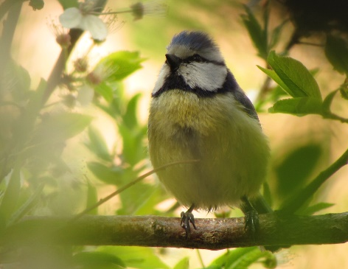 Фотография из архива автора | Лазоревка обыкновенная (Cyanistes caeruleus Linnaeus) | Меньше воробья и большой синицы. Имеет жёлтый тела без чёрной полосы, светло-голубую шапочку, глаза окружает белое поле, через которое проходит узкая чёрная полоска. Песня – звонкая трель с убыстрением во второй части.
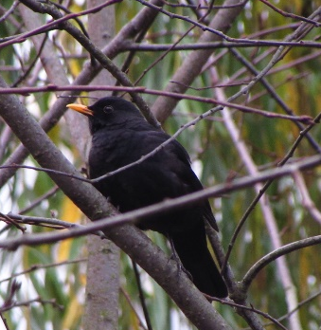  Фотография из архива автора | Дрозд чёрный (Turdus merula Linnaeus) | Чуть больше певчего дрозда. Самец сплошь чёрного цвета с ярко-оранжевым клювом, самка тёмно-бурая с неярким клювом. Передвигается «бегом». Песня «текучая», свистовые колена слитные и неповторяющиеся.
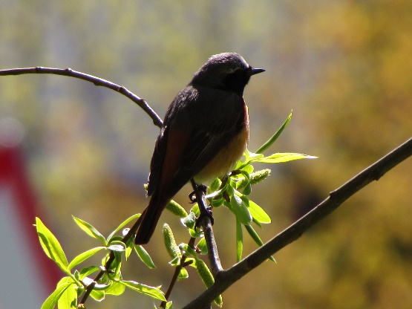 Фотография из архива автора | Горихвостка обыкновенная (Phoenicurus phoenicurus Linnaeus) | Примерно с воробья. Самец имеет серую спину и белый, контрастирующий с серой шапкой, лоб. Низ нежно-оранжевый. Самка светло-орехового окраса. Имеют яркий оранжевый хвост. Песня – набор неторопливых свистовых строф.
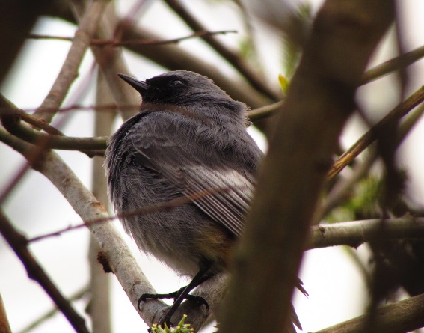 Фотография из архива автора | Горихвостка-чернушка (Phoenicurus ochruros Gmelin) | Чуть меньше воробья и горихвостки обыкновенной. Самец имеет преимущественно тёмно-серую окраску, передняя часть головы чёрная. Самки и молодые несколько темнее таковых обыкновенных горихвосток, светло-орехового цвета. Хвост ярко- оранжевый, но более короткий. Песня скрипучая, присутствуют звуки, напоминающие звук сворачивания бумаги.
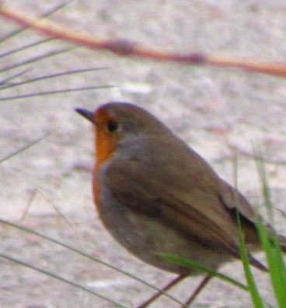  Фотография из архива автора | Зарянка (Erithacus rubecula Linnaeus) | Чуть меньше воробья. Окраска преимущественно серо-коричневая, отличительная черта – рыжая окраска груди и «лица». Передвигается прыжками. Песня неровная, включает в себя визгливые звуки, сравнимые со звуком вкручивания лампочки.
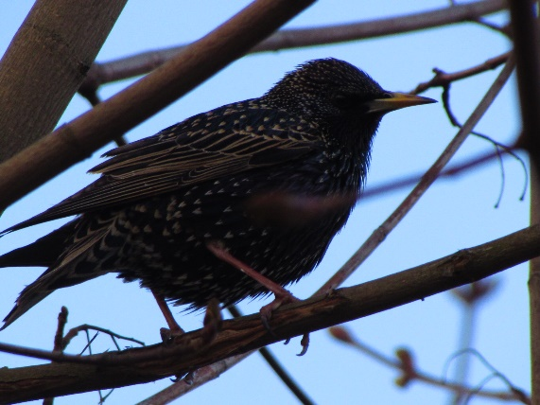 Фотография из архива автора | Скворец обыкновенный (Sturnus vulgaris Linnaeus) | Чуть меньше дрозда и много тоньше его. Чёрная окраска, весной с металлическим отливом и без резкого крапа. Зимой и осенью отлив отсутствует, появляется обильный светлый крап. Молодые имеют буроватое оперение. Песня сложная, с многочисленными заимствованиями и скрипами.
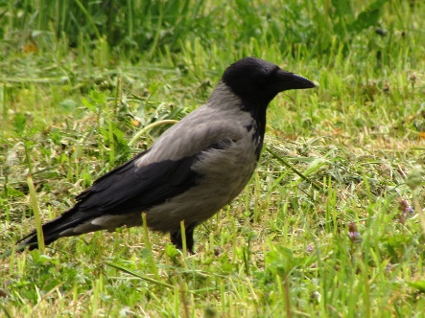  Фотография из архива автора | Ворона серая (Corvus cornix Linnaeus) | Размером с грача. Окраска двухцветная: чёрная голова и воротник с крыльями, остальная часть тела серая. Голос - резкое «карр, крр».
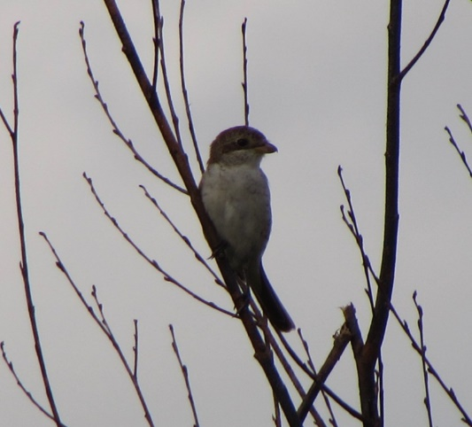 Фотография из архива автора | Жулан обыкновенный (Lanius collurio Linnaeus) | Чуть меньше скворца, но более плотной формы. Имеет короткий «хищный» клюв и тёмную маску. Окраска самца трёхцветная: серая задняя часть шеи и головы, буроватая спина и крылья, рыжевато-бежевый низ. Самка тусклее, с чешуйчатым рисунком на боках. Хвост тёмный. Песня – негромкое щебетание.
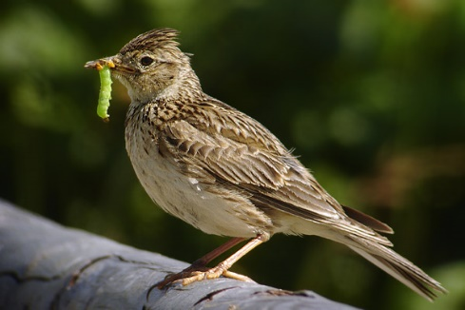  Взято из свободного источника. Автор: Дэниел Петтерссон. | Жаворонок полевой (Alauda arvensis Linnaeus) | Крупнее воробья. Окраска невзрачная, рябая; верхняя часть тела и головы темнее нижней. Крайние перья хвоста белые. Коренастее коньков, с более сильным клювом. Часто топорщит хохолок, при ходьбе хвостом не качает. Песня долгая, журчащая, часто исполняемая в полёте.
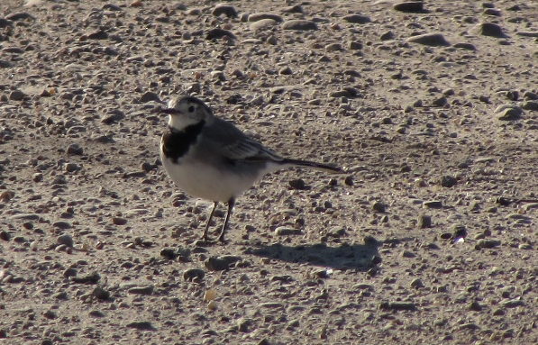 Фотография из архива автора | Трясогузка белая (Motacilla alba Linnaeus) | Чуть больше воробья. Окраска серо-бело-чёрная. У самца чёрная шапка и зашеек граничит с серой спиной, у самок зашеек серый. По бокам длинного чёрного хвоста белые полосы. При ходьбе резко качает хвостом. Позывка – звонкое «цли».
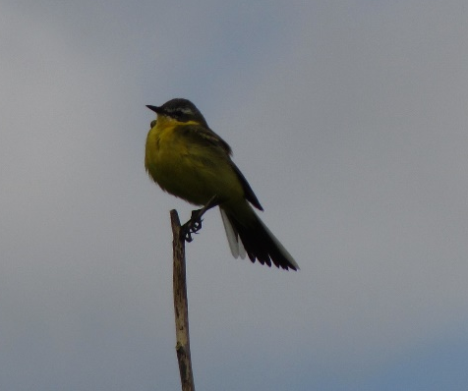 Фотография из архива автора | Трясогузка жёлтая (Motacilla flava Linnaeus) | Примерно с воробья. Имеет жёлтый низ и зеленовато-серую спину, самцы контрастнее самок. Передвигается бегом, покачивая хвостом тёмно-бурого цвета, который короче хвоста белой трясогузки. Голос – звонкое «пли».
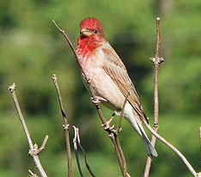  Взято из свободного источника. Автор: Петр Матыга | Чечевица обыкновенная (Carpodacus erythrinus Pallas) | Примерно с воробья. Клюв короткий, вздутый у основания. Преобладающие тона – нежно-коричневые, у взрослого самца грудь и надхвостье красные, самка светло-орехового цвета. Песня с вопросительной интонацией - «витю-тю-тИу?»
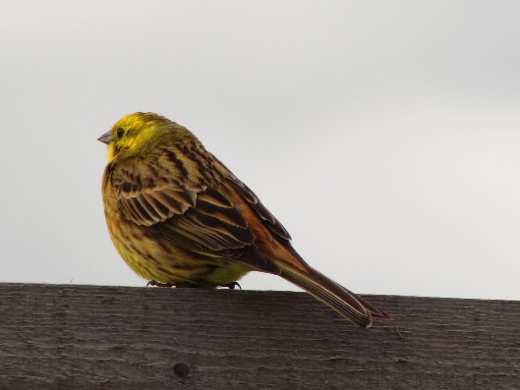 Фотография из архива автора | Овсянка обыкновенная (Emberiza citrinella Linnaeus) | Несколько больше воробья. Самец имеет ярко-жёлтую голову, горло и брюхо, на груди серая размытая перевязь. Самки, молодые и осенние птицы более тусклые, рябой окраски с тёмными пестринами. Песня - «зень-зень-зень-зень-зииии…».
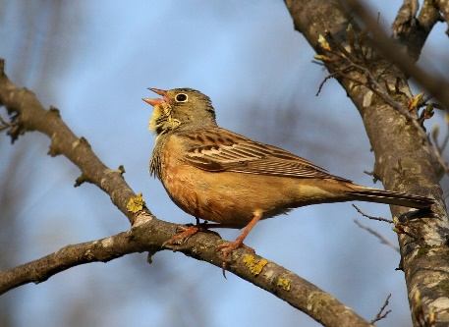  Взято из свободного источника. Автор: Андрей Чудый | Овсянка садовая (Emberiza hortulana Linnaeus) | Размером с воробья. Отличается от других овсянок зеленовато-серой головой, без пестрин и полос, со светлым горлом и усом. Верх крыльев в продольны полосах. Самец весной несколько ярче самки. Песня - «зири-зири-зири-люю…», позывка – громкое «тив».
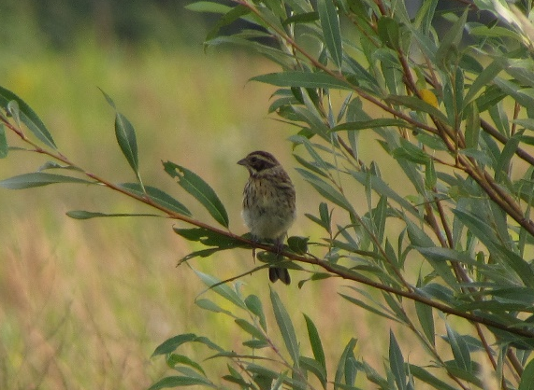 Фотография из архива автора | Овсянка тростниковая (Emberiza schoeniclus Linnaeus) | С воробья. Окраска спины буроватая, с многочисленными пестринами, низ светло-серый с короткими темными продольными полосами. Самец в брачном наряде имеет чёрный «капюшон». Самки «капюшона» не имеют, но на голове обозначены белые ус и горло. Песня негромкая, из 4-5 слогов («тви – тви – тви-твИтзи»).
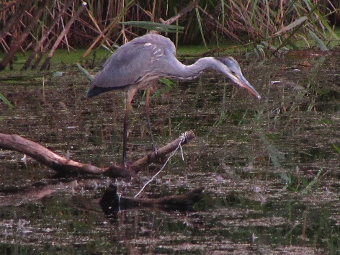 Фотография из архива автора | Цапля серая (Ardea cinerea Linnaeus) | Крупная цапля. Имеет сильно удлинённые ноги и клюв оранжевого цвета. В окраске преобладают серые тона; за глазом начинается широкая тёмная косица. Молодые несколько темнее. Голос – хрипловатый каркающий крик.
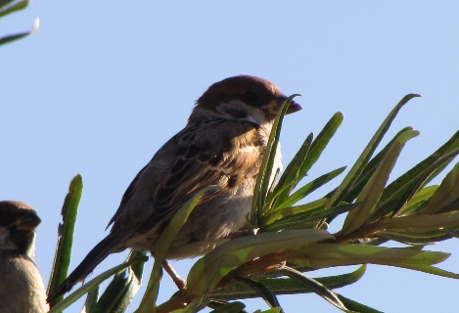 Фотография из архива автора | Воробей полевой (Passer montanus Linnaeus) | Небольшой воробей. Отличается от домового коричневой шапочкой и белыми щеками с чёрными пятнами. Спина коричневая с продольными чёрными полосами. Самки и самцы одинаковой окраски. Голос – мягкое чириканье.
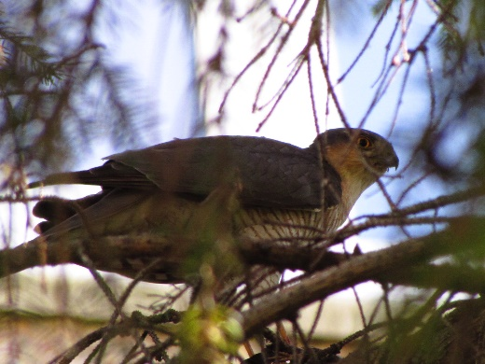 Фотография из архива автора | Ястреб-перепелятник (Accipiter nisus Linnaeus) | Чуть больше голубя. Клюв заострённый, глаза светло-оранжевого цвета. Спина и верх головы самца тёмно-серый, низ тела полосатый, рыжеватых тонов. Самка несколько крупнее, имеет бурую спину и полосатый низ тела, над глазом – белая полоса. Голос – высокое и ускоренное «кьи-кьи-кьи…»
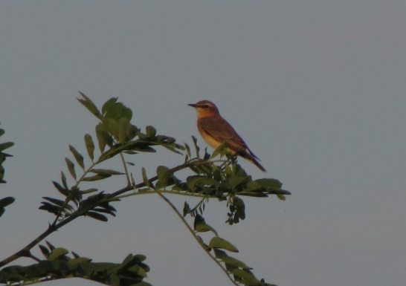 Фотография из архива автора | Каменка обыкновенная (Oenanthe oenanthe Linnaeus) | С воробья. Походка пружинистая, при тревоге приседают. На раскрытом хвосте видна чёрная полоса. Самец имеет серую спину и верх головы, охристую грудку и светлое брюхо, чёрные крылья и маску. Самка более бурая и бледная. Песня торопливая состоит из набора свистов, тресков и трелей.
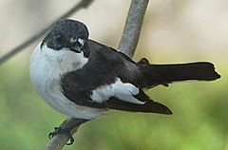  Взято из свободного источника. Автор: Саймон Югстер. | Мухоловка-пеструшка (Ficedula hypoleuca Pallas) | Несколько меньше воробья. Самцы имеют пёструю окраску: чёрную спину и голову, белый низ и белое пятнышко на лбу. Поясница серая, хвост буроватый с белой каёмкой. Самки менее пёстрые, спина серо-бурый, пятнышко на лбу отсутствует. На крыле у всех белое пятно. Песня – бодрый ускоренный речитатив («три-три-вИтритю-вИтритю-пирри-питя»)
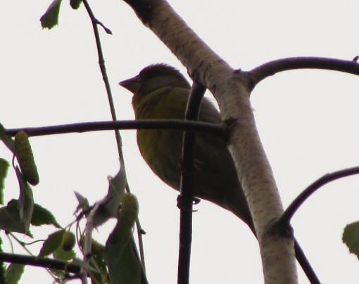 Фотография из архива автора | Зеленушка обыкновенная (Carduelis chloris Linnaeus) | Примерно с воробья. Массивная птица с сильным клювом. В окраске самца преобладают зеленовато-жёлтые тона, низ тела более светлый, на спине присутствуют тёмные штрихи. Самки тусклее. Песня – мелодичное щебетание и жужжащая трель.

Приложение 2
Таблица 1. Сравнительная характеристика плотности птиц
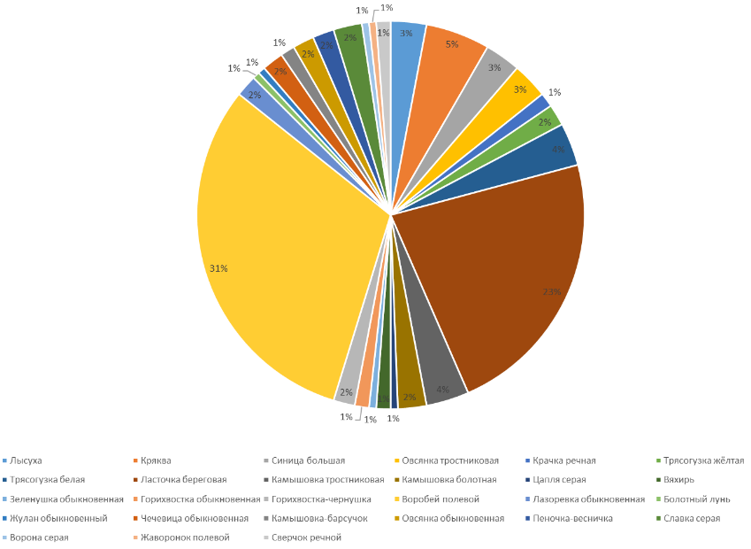
Рисунок 5. Результаты утреннего маршрутного учета

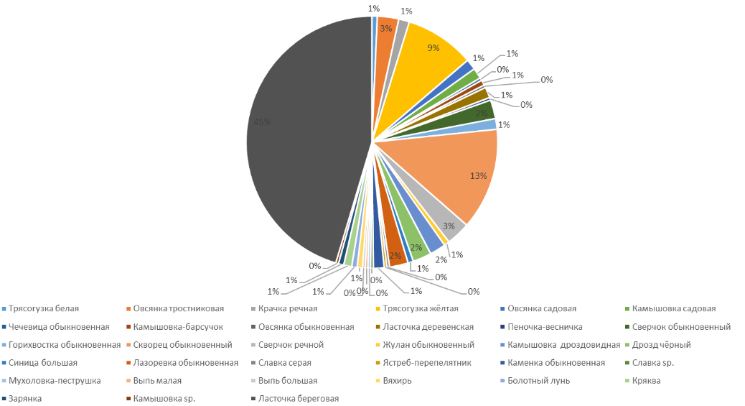
Рисунок 6. Результаты вечернего маршрутного учета
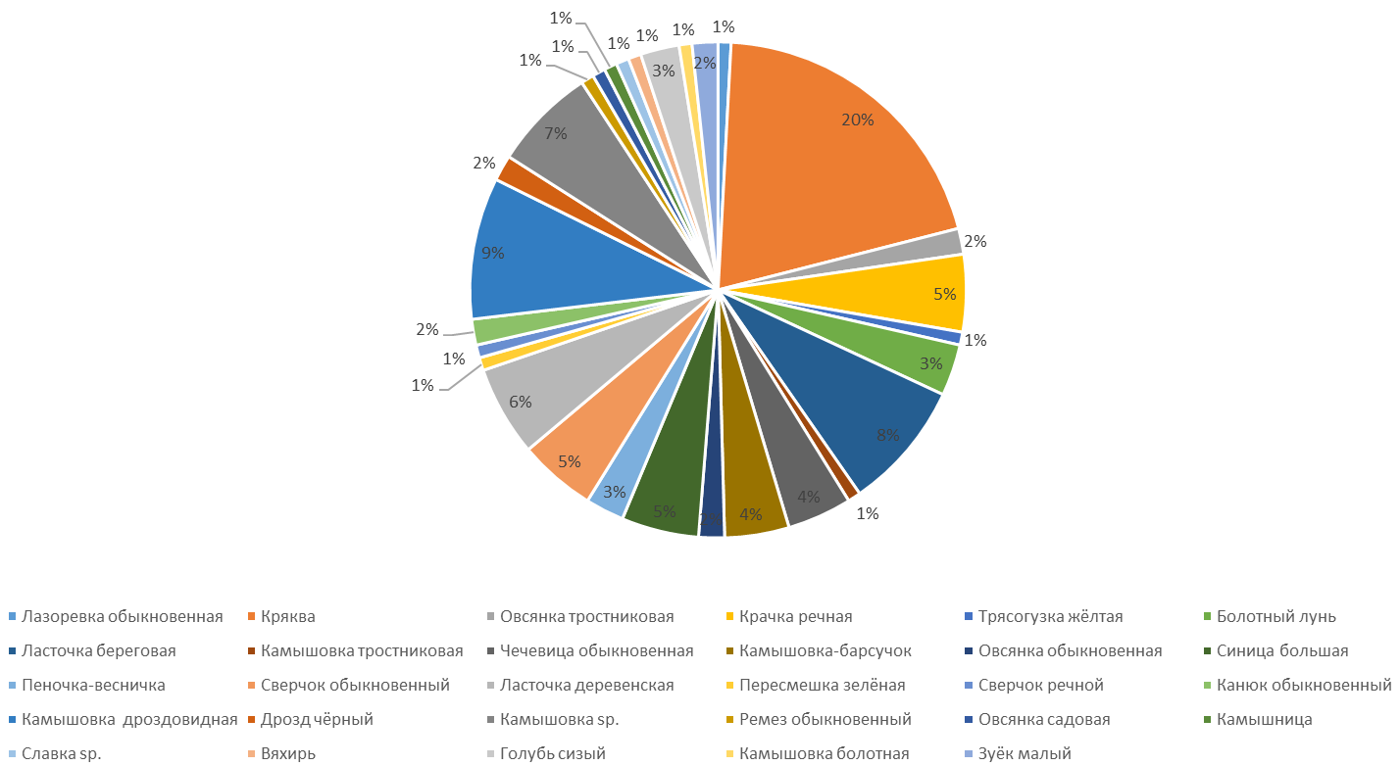
Рисунок 7. Результаты учета птиц с лодки

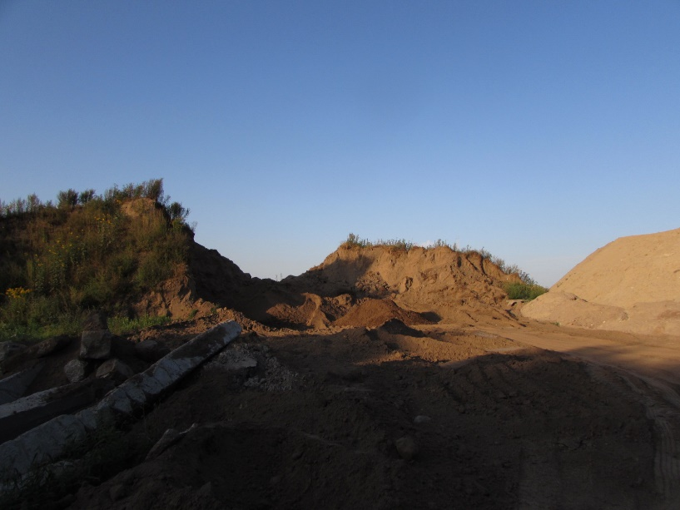
Рисунок 9. Песчаная насыпь о.Октябрьский

